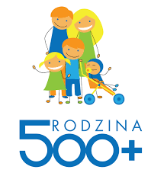

**Świadczenie wychowawcze 500+  
 w okresie świadczeniowym 2021/2022**

Przypomnijmy, bieżący okres świadczeniowy tj. 2019/2021 trwa do **31 maja 2021r.**

Aby otrzymać świadczenie wychowawcze 500+ od **1 czerwca 2021** na kolejny okres świadczeniowy 2021/2022, który trwa od 1 czerwca 2021r. do 31 maja 2022r. należy złożyć wniosek o świadczenie wychowawcze w

**Gminny Ośrodku Pomocy Społecznej w Orchowie**

**ul. Kościuszki 6**

**62-436 Orchowo**

bądź elektronicznie za pomocą (bankowości elektronicznej, platformę ePUAP, PUE ZUS, portal Emp@tia Ministerstwa Rodziny i Polityki Społecznej)

**W razie jakichkolwiek pytań dotyczących świadczenia wychowawczego 500+ można kontaktować się z Gminnym Ośrodkiem Pomocy Społecznej w Orchowie pod nr tel. 63 26 84 010.**